  MINISTÉRIO DA FAZENDA  SECRETARIA DA RECEITA FEDERAL DO BRASIL  Documento de Arrecadação de Receitas Federais  DARF IRRF-APF | 02 PERÍODO DE APURAÇÃO | 31/10/2020
 | 03 NÚMERO DO CPF OU CNPJ | 28.823.297/0001-04
 | 04 CÓDIGO DA RECEITA  NÚMERO | 3208
NOME 1 TELEFONE  01  ONG INST MISAEL CARDOSO - MATRIZ (0011) 98492121 | 05 DE REFERÊNCIA
 | 06 DATA DE VENCIMENTO | 20/11/2020
Periodo: 01/10/2020 a 31/10/2020  2 | 07 VALOR DO PRINCIPAL | 263, 87
Periodo: 01/10/2020 a 31/10/2020  2 | 08 VALOR DA MULTA
ATENÇÃO  É vedado o recolhimento de tributos administrados pela Secretaria da Receita Federal do Brasil (RFB) cujo valor total seja inferior a R$ 10,00. Ocorrendo tal situação, adicione esse valor ao tributo de mesmo código de períodos subsequentes, até que o total seja igual ou superior a R$ 10,00.  Aprovado pela IN/RFB no. 736 de 2 de maio de 2007. | 09 VALOR DOS JUROS E 1 OU  ENCARGOS DL- 1.025/69
 | 10 VALOR TOTAL | 263, 87
11 AUTENTICAÇÃO BANCÁRIA
(Somente nas 1 a e 2 a vias)
Corte aqui.

Despesa efetuada com recurso concedido peta Prefeitura de Guarulhos , no exercício Q ...Å.l.¶....l.2.Q.g...SECEIO).de em funçåo do  n
  MINISTÉRIO DA FAZENDA  SECRETARIA DA RECEITA FEDERAL DO BRASIL  Documento de Arrecadaçåo de Receitas Federais  DARF IRRF-APF | 02 PERIODO DE APURAÇÃO | 31/10/2020
 | 03 NÚMERO DO CPF OU CNPJ | 28. 823.297/0001-04
 | 04 CÓDIGO DA RECEITA | 3208
 | 05 NÚMERO DE REFERÊNCIA
01 NOME 1 TELEFONE  ONG INST MISAEL CARDOSO - MATRIZ (0011) 98492121 | 05 NÚMERO DE REFERÊNCIA
 | 06 DATA DE VENCIMENTO | 20/11/2020
Periodo: 01/10/2020 a 31/10/2020  2 | 07 VALOR DO PRINCIPAL | 263, 87
Periodo: 01/10/2020 a 31/10/2020  2 | 08 VALOR DA MULTA
ATENÇÃO  É vedado o recolhimento de tributos administrados pela Secretaria da Receita Federal do Brasil (RFB) cujo valor total seja inferior a R$ 10,00. Ocorrendo tal situaçåo, adicione esse valor ao tributo de mesmo código de períodos subsequentes, até que o total seja igual ou superior a R$ 10,00.  Aprovado pela IN/RFB no. 736 de 2 de maio de 2007 . | 09 VALOR DOS JUROS E 1 OU  ENCARGOS DL - 1.025/69
 | 10 VALOR TOTAL | 263, 87
11 AUTENTICAÇÃO BANCÁRIA
(Somente nas 1 a e 2 a vias)
Pagamento de convÄa nios/tÃ-tulos com dÃ©bito em conta corrente
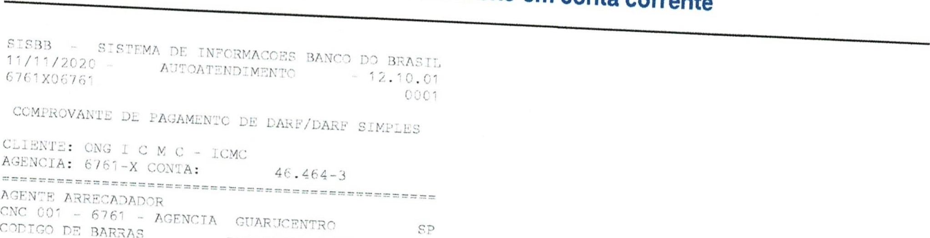
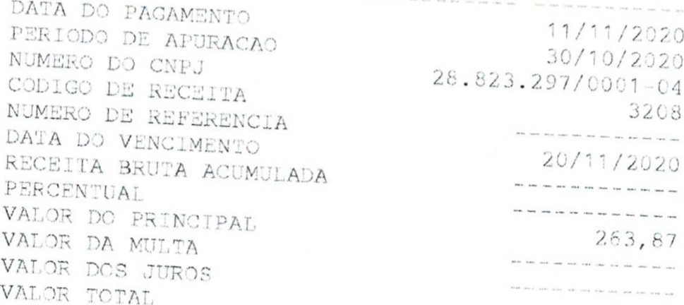
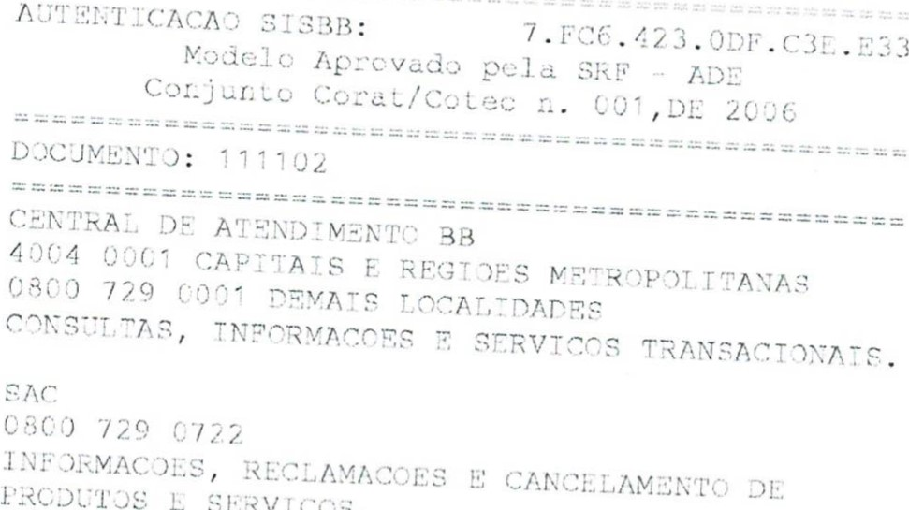
L
SERVLCCÆ.
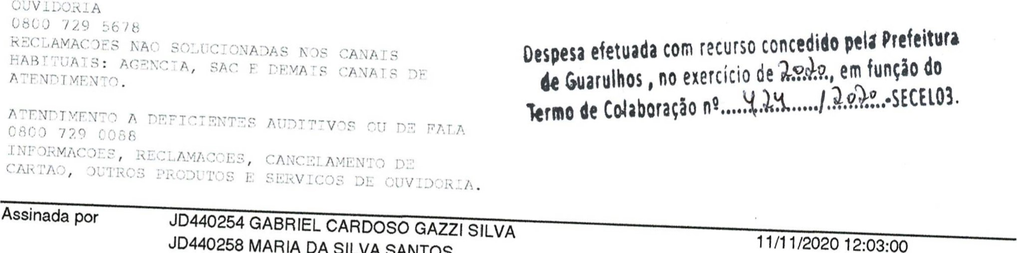
11/11/2020
com
sucesso.
DA
SILVA
SANTOS
TransaÄ§Ä£o efetuada 11/11/2020 12:10:21

